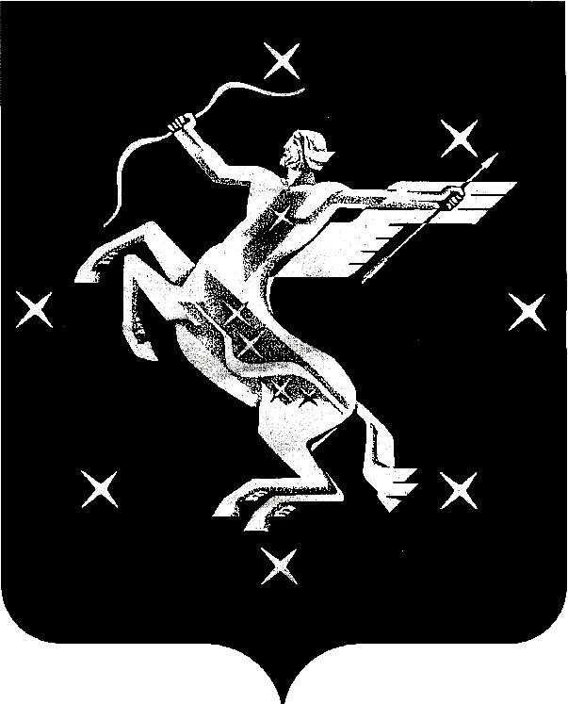

А Д М И Н И С Т Р А Ц И Я
городского округа Химки Московской области

МУНИЦИПАЛЬНОЕ ОБЩЕОБРАЗОВАТЕЛЬНОЕ УЧРЕЖДЕНИЕ
ГИМНАЗИЯ № 23 г. ХИМКИ

ПРИКАЗ

от | 18.09.2007 | № | 34-ф

О введении отраслевой системы оплаты труда работников
МОУ гимназии № 23.

В соответствии с Законом Российской Федерации «Об образовании» (в последней редакции с изменениями и дополнениями), на основании Постановления Главы городского округа Химки от 08.08.2007 года № 1258 «Об утверждении положения об оплате труда работников образовательных учреждений городского округа Химки».

ПРИКАЗЫВАЮ:

Осуществлять установление ставок заработной платы (должностных окладов), изменение ставок заработной платы (должностных окладов), установление доплат и надбавок в соответствии с Положением об оплате труда работников муниципального общеобразовательного учреждения гимназии № 23 городского округа Химки, утвержденным Постановлением Главы городского округа Химки от 08.08.2007 года № 1258 «Об утверждении положения об оплате труда работников образовательных учреждений городского округа Химки».

Директор гимназии М.А. Перепелкина

